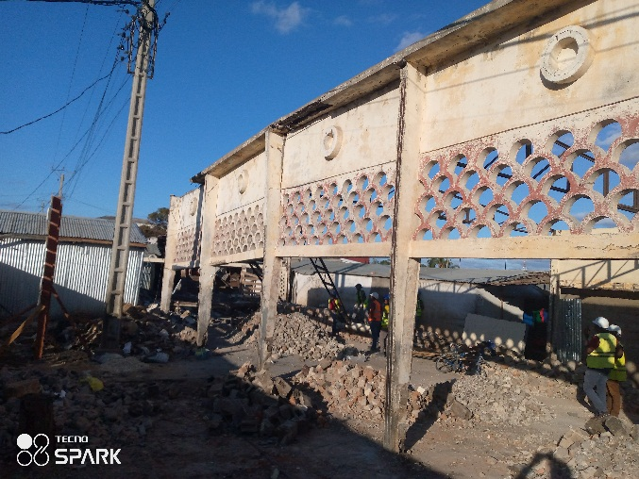
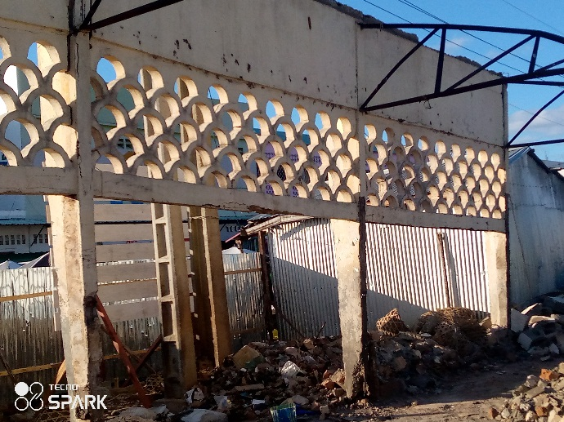
PHASE DE DEMOLITION
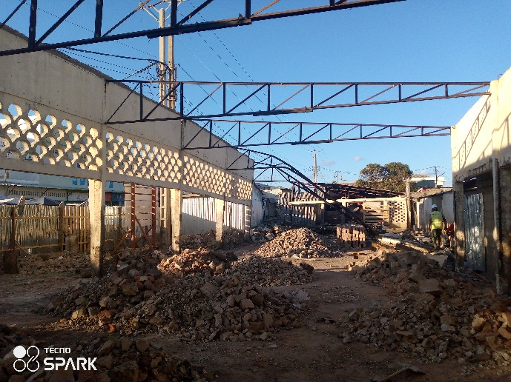
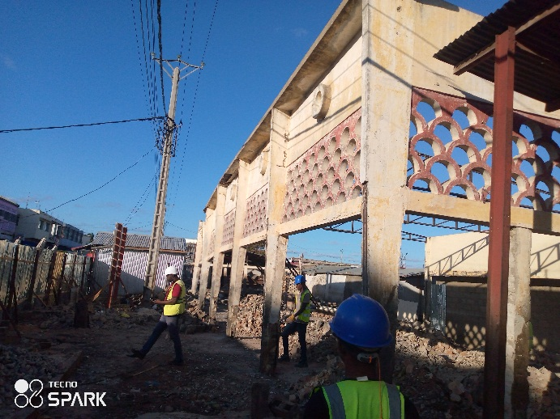
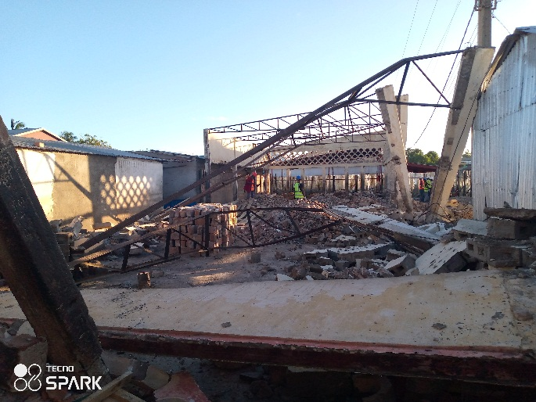
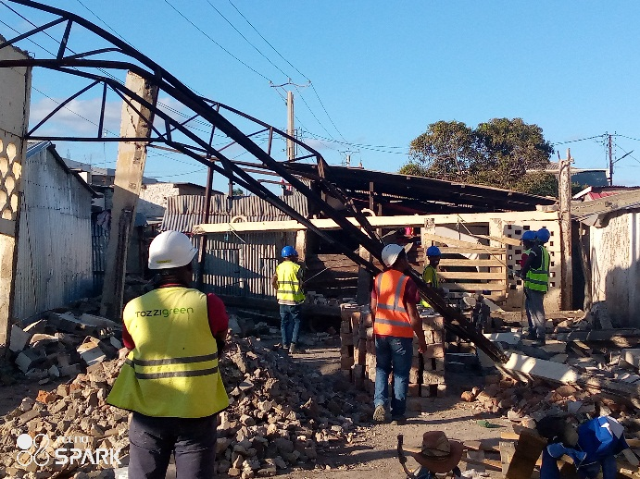

PHASE DE RECONSTRUCTION
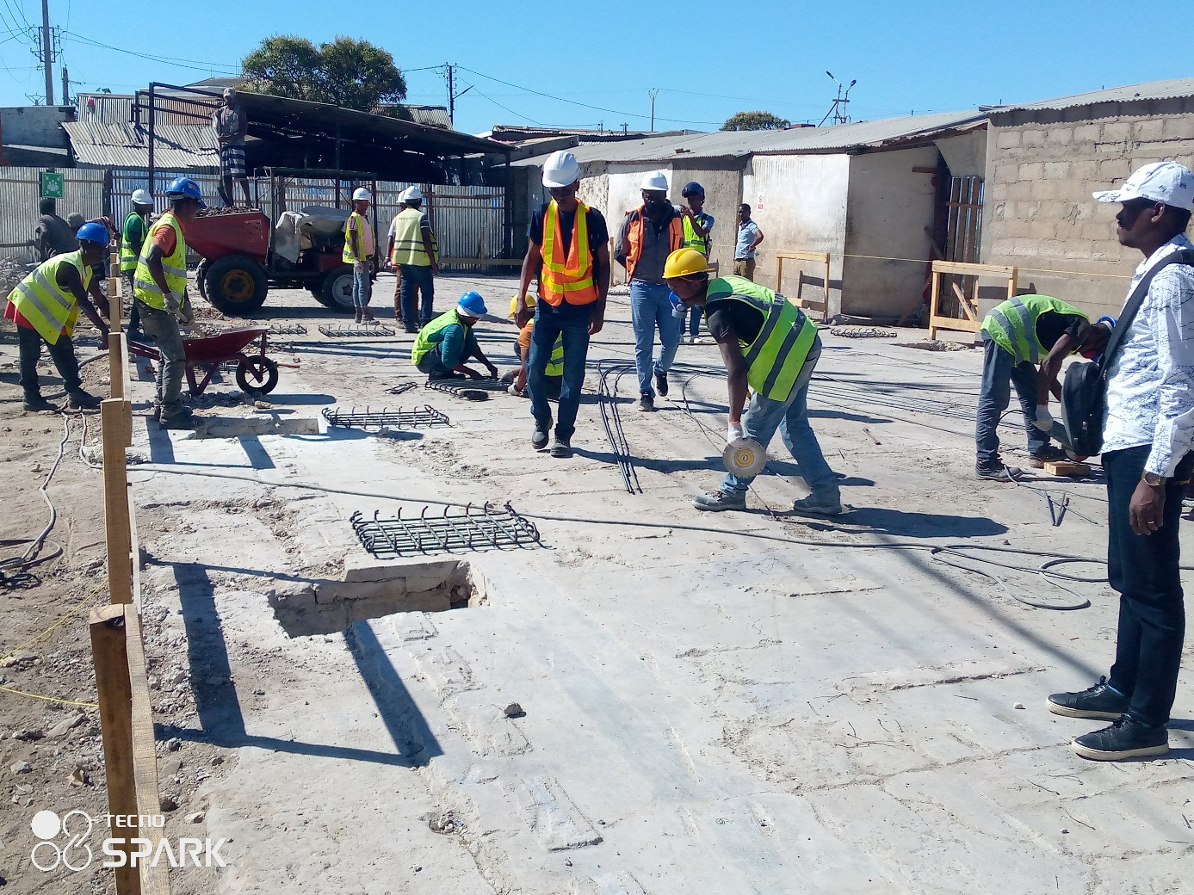

Début travaux après évacuation des gravois causé par la démolition et l’éboulement de la maçonnerie, ainsi que le décapage du sol de la halle charcuterie

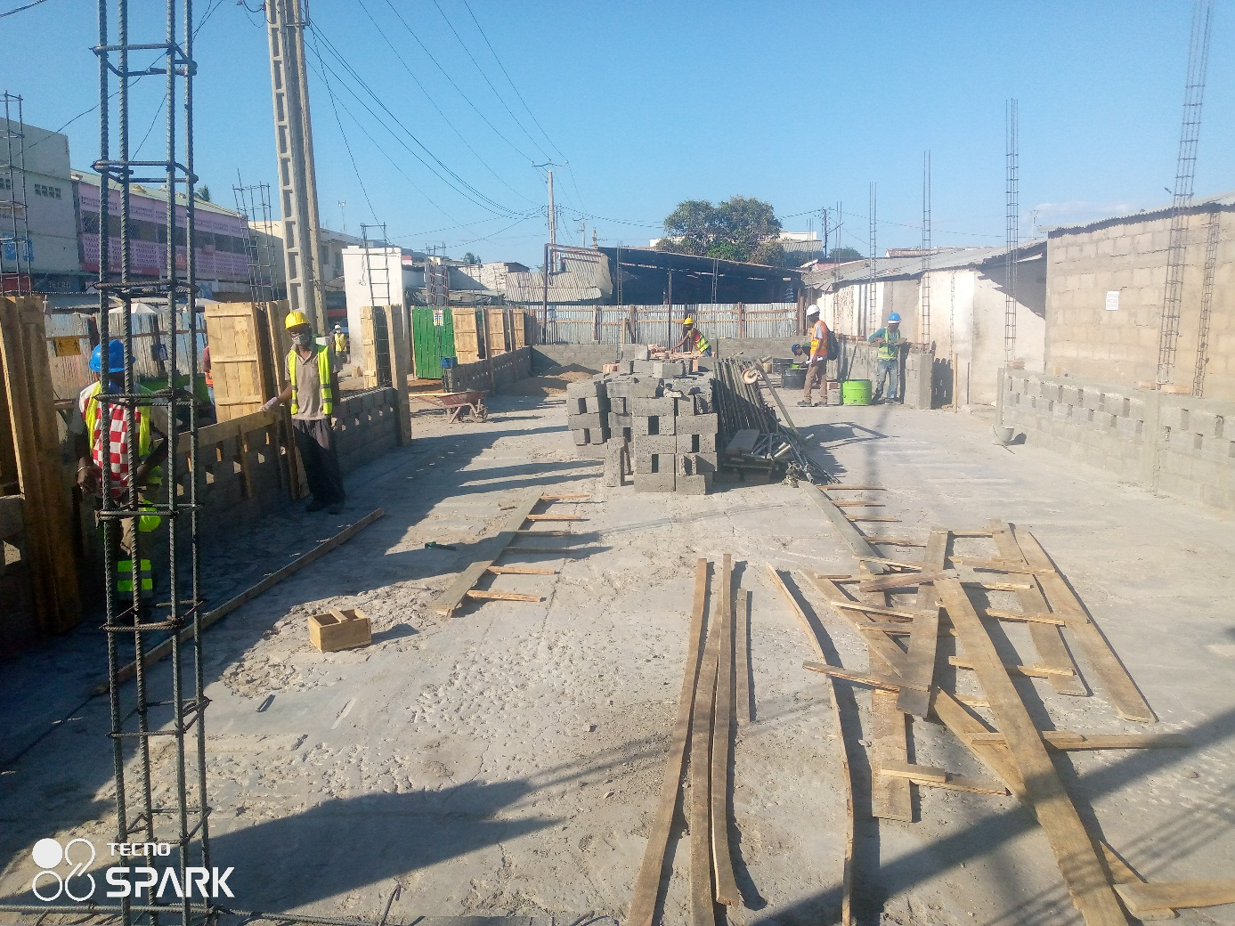
Début des travaux de maçonnerie de la halle charcuterie

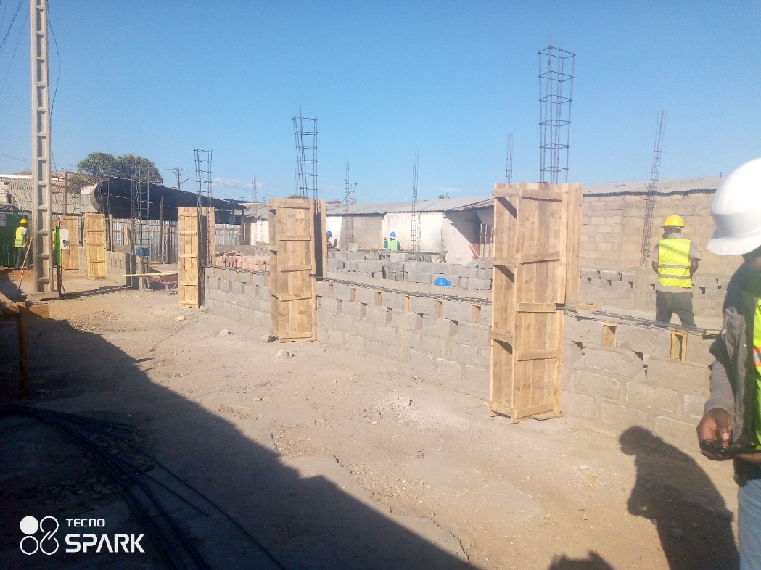
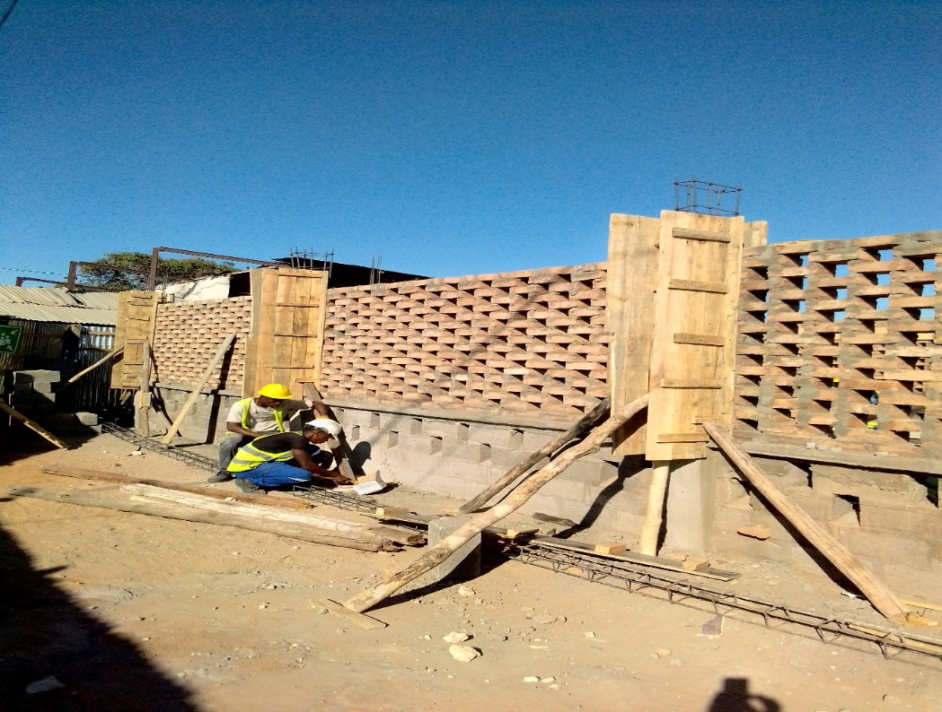
Début des travaux de coffrage et de ferraillage des poteaux de la halle charcuterie
Travaux de la maçonnerie de brique à la façade principale de la charcuterie

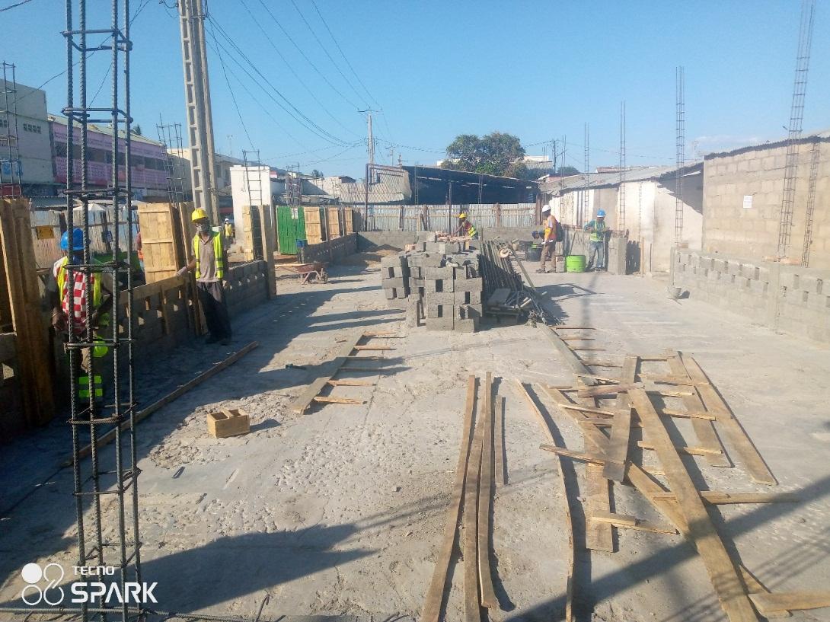
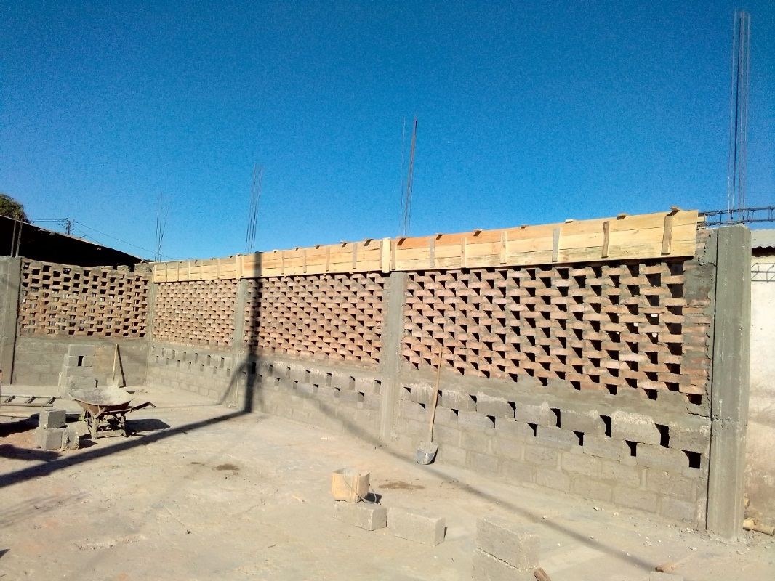
Travaux de la maçonnerie de brique, coffrage et armature des poteaux profil de la façade postérieure de la halle charcuterie

